Приложение 4
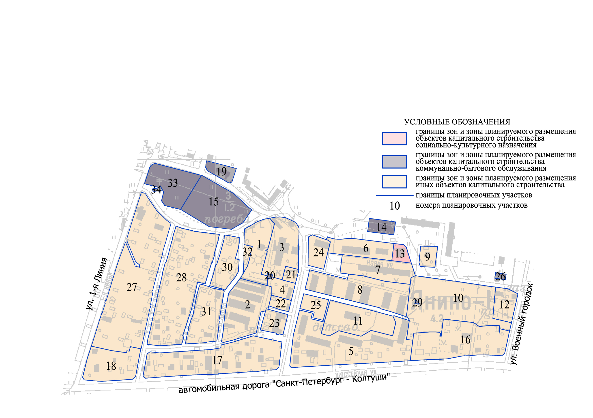
к постановлению главы администрации
муниципального образования «Заневское сельское поселение» Всеволожского муниципального района Ленинградской области
от 15.12.2014 г. № 586
Чертеж планировки территории,
ограниченной ул. 1-я линия, ул. Кольцевой, проектируемой ул. Заневской, ул. Военный городок, Колтушским шоссе
(границы зон планируемого размещения объектов капитального строительства социально-культурного назначения, коммунально-бытового назначения, иных объектов капитального строительства).

